**高雄市政府教育局113年度寒假國民中學學生營隊活動**

**審查工作計畫**

一、依據：高雄市政府教育局112年10月17日高市教中字第11237852700號函。

二、目的：為充實本市國中學生寒假學習生活，採用最少投入最佳效益方式，獎勵學校辦理優質寒假學生育樂科學技藝育樂活動，以寓教於樂，營造優質、活力及多元創新之教育學習環境。

三、主辦單位：高雄市政府教育局

四、承辦單位：高雄市立福山國民中學

五、工作期程：

|  |  |
| --- | --- |
| **項目** | **時間** |
| 受理各校報名 | 112.10.16（一）～  112.10.27（五） |
| 公告通過補助名單 | 112.11.24（五） |
| 各校修正經費明細表送局請款 | 112.11.27（一）～  112.12.13（三） |
| 全市營隊報名 | 113.1.2（二）～  113.1.12（五） |
| 全市營隊活動開始 | 113.1.20（六） |

六、隨文檢附網路報名流程一份，請各校於時限內完成報名事宜。

七、經費來源：高雄市政府教育局專款補助（經費概算表如附件）。

八、辦理本項計畫之工作人員及相關審查小組成員，得於圓滿完成任務後，依「高雄市立各級學校及幼兒園教職員工獎懲標準補充規定」予以敘獎。

九、本計畫陳報教育局核准後實施，修正時亦同。

**高雄市政府教育局113年度補助國民中學辦理寒假學生營隊活動**

**補助原則暨注意事項**

1. 活動課程規劃應以國中學生為主，可開放小六學生參加，惟國中學生人數比例應過半，若招生對象開放全市學生，則應明訂外校學生參加名額之比例，以免外校學生報名向隅。
2. 除外埠營隊以外，活動地點應以本校或鄰近地區為宜。
3. 外埠參觀活動，全部學生自費，學校原有社團活動、體育、音樂、舞蹈、美術班等不補助，餘各類營隊酌予補助**鐘點費**。
4. 電腦營以**每人每小時收費30元**為原則，校內活動之場地、設備、水電費等行政費使用學校資源，餘各類營隊以參加學生代收代付方式辦理。
5. 講師鐘點費、工作人員工作費支給標準，以**校外講師鐘點費每節新臺幣800元**、**內聘450元**、**助理教師200元**為原則。
6. 清寒學生得免繳費，所需費用得列入預算內補助。
7. 已獲其他單位或機關補助之營隊活動，不再重複補助經費。
8. 優先補助營隊：
9. 以學力提升、科學教育、閱讀教育、服務學習為主軸所規劃的育樂營活動。
10. 以適應不良、行為偏差、中輟之虞的學生為主，結合民間團體或慈善團體規劃相關青少年輔導育樂營活動。
11. 跨校性或跨階段別的營隊活動。
12. 小型或較偏遠學校舉辦之營隊活動。

**學生營隊活動報名流程**

|  |
| --- |
| **步驟一、網路報名⇨步驟二、電子檔送件⇨步驟三、核章紙本送件** |

**步驟一、網路報名**

1. 點選**高雄市福山國中網站首頁**報名網

<https://goo.gl/forms/Uj8JLqgPxNdN5wv03>

(請使用Google Chrome瀏覽器填寫)

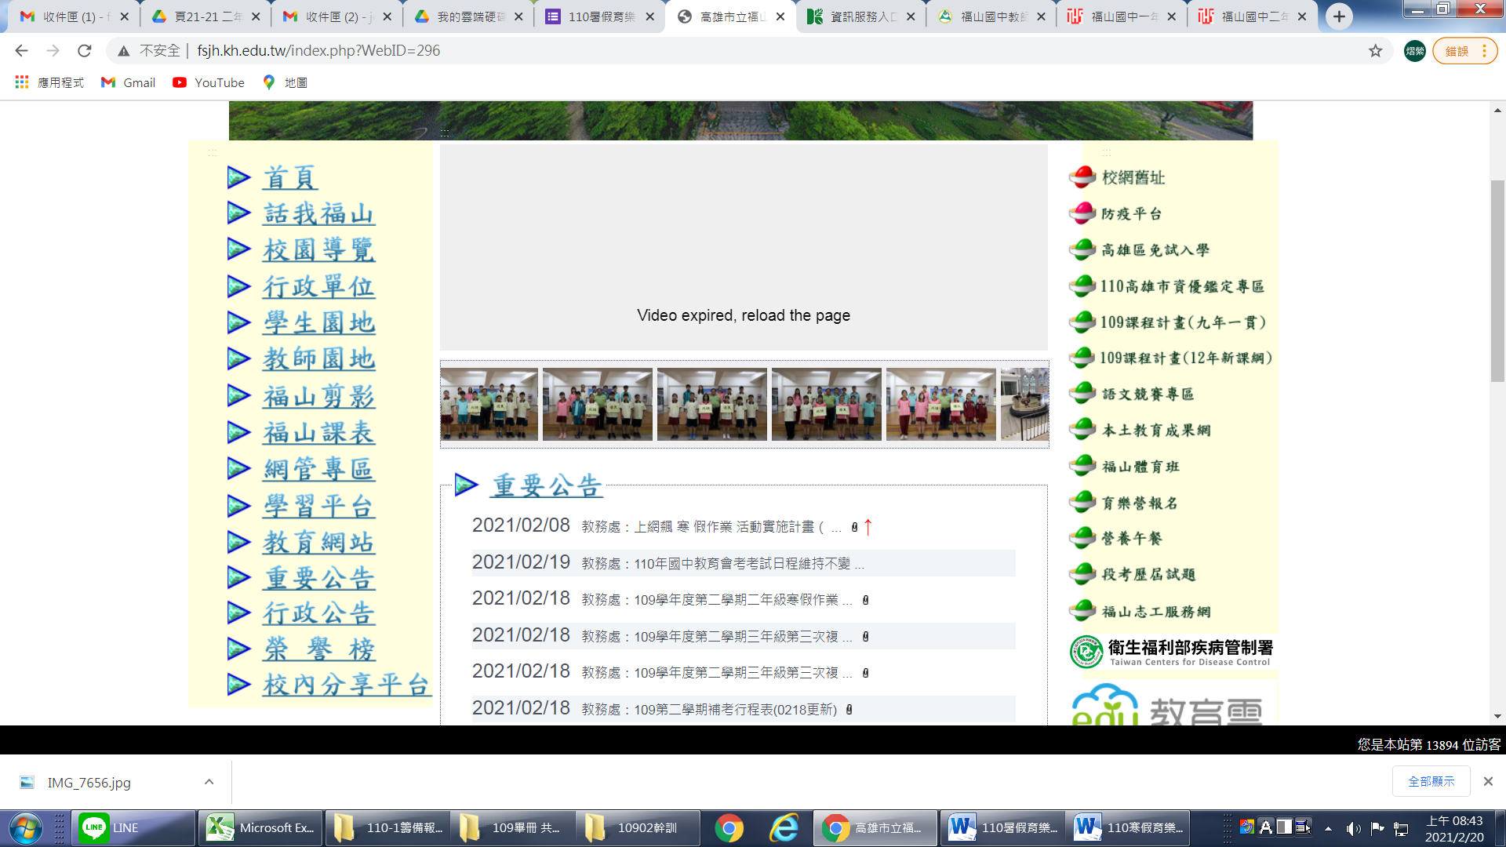

點選

(二)進入表單，請依序填寫營隊之詳細資料，確實填寫後按**提交**鍵送出。

包含：承辦人電子郵件信箱、學校名稱、營隊活動名稱、營隊類別、活動內容、起始日期、結束日期、起訖時間、參加費用、參加對象、地點、承辦人員及聯絡電話、參加人數、辦理單位、新/舊、**是否為自有社團**、天數、活動總經費、講師鐘點費、申請補助經費。

(三)填寫範例如下圖所示(所有項目皆為必填)：

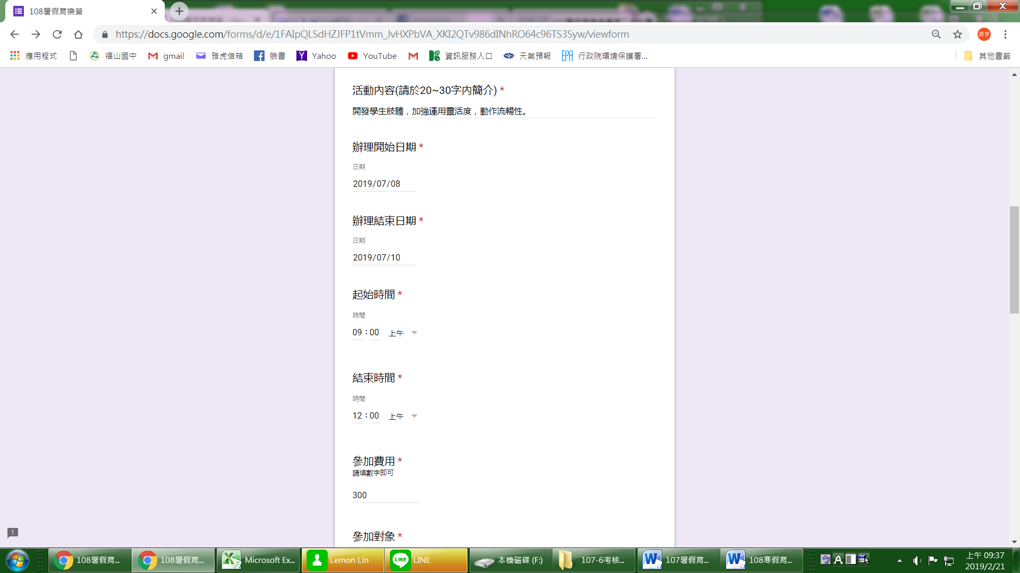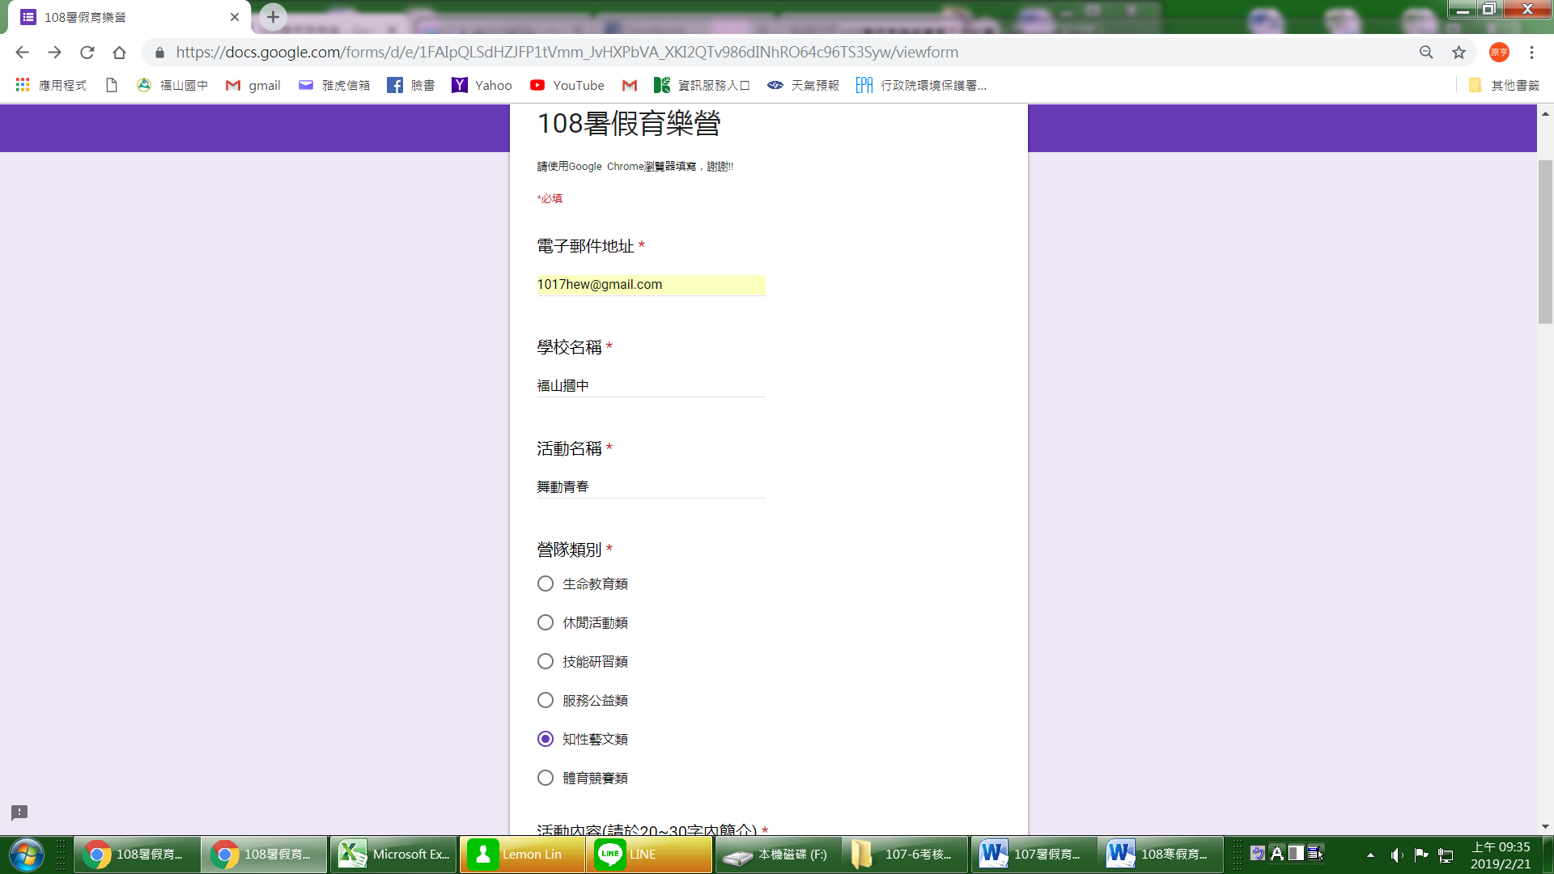

113寒假育樂營

填數字即可

下拉點選即可

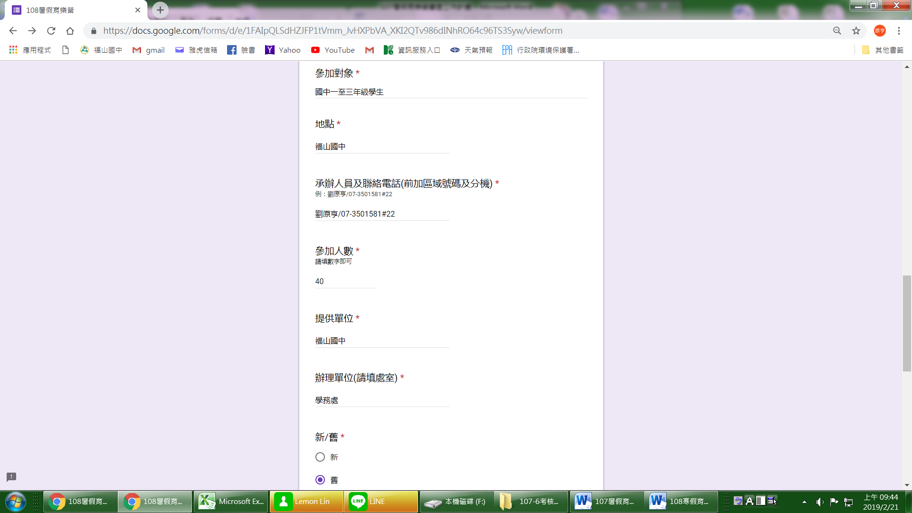

請明確填寫承辦人姓名、電話(含區碼及分機)

請填處室或組別

填數字即可

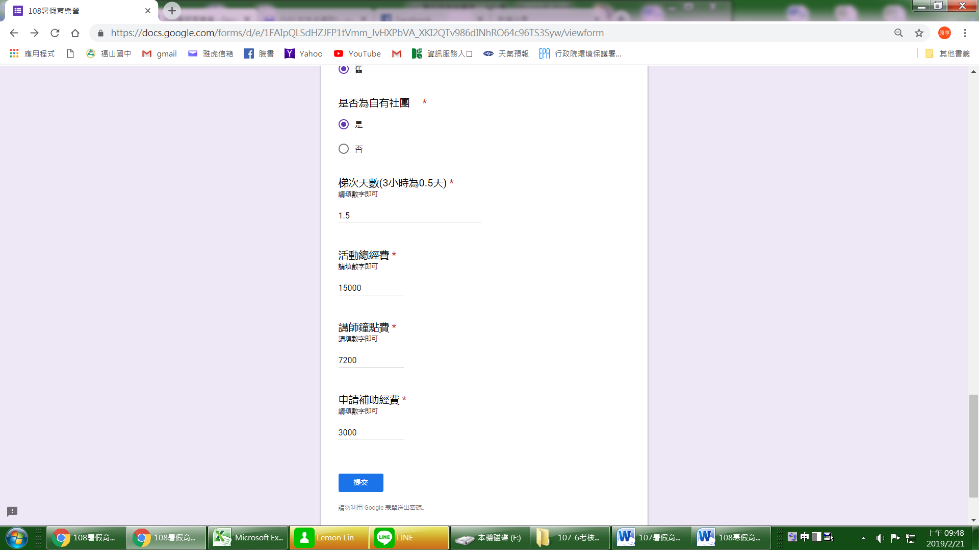

全部填寫完畢，確認無誤後，請按提交。

填數字即可

(四)確實填寫後按**提交**鍵送出成功，若出現此畫面，表示報名成功囉！

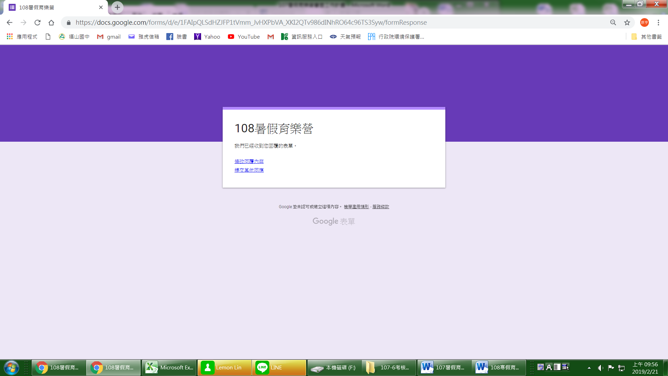

113寒假育樂營

於期限內可再進行修改。

按此提交新營隊資料。

(五)內容填寫不完全者，不受理該營隊之報名。-

**步驟二、核章紙本送件**

網路報名後，請將**「紙本計畫（含概算表）核章正本一式1份」**於期限內公文交換或郵寄至：**福山國中訓育組**，以利審查。